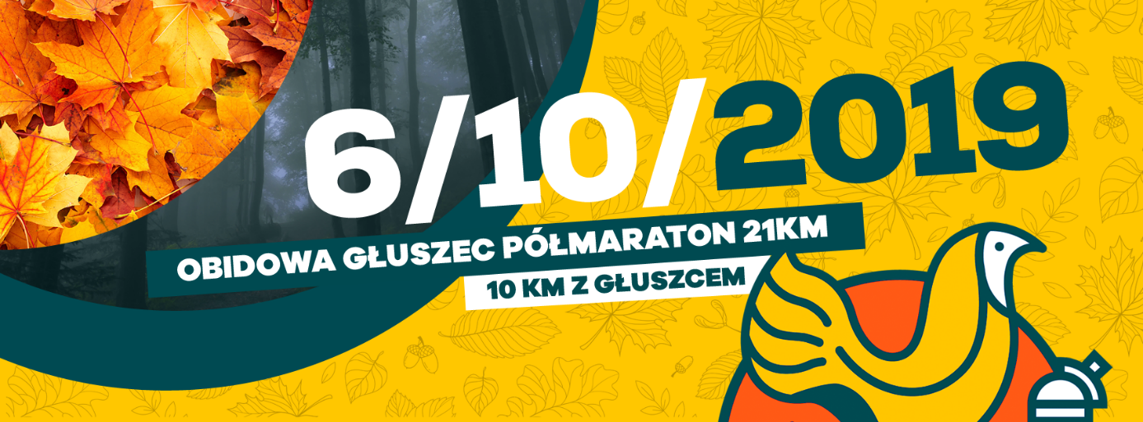

Głuszec Półmaraton Górski i 10 km z Głuszcem
Nordic Walking - 10 km w poszukiwaniu Głuszca
06.10.2019 | godzina 9:00 | Obidowa
Ambasadorzy biegu: Piotr Biernawski, Kacper Kościelniak, Iweta Faron, Witold Skupień
W październiku w Obidowej odbędzie się piąta edycja biegu górskiego na dystansie 21 km: Głuszec Półmaraton Górski i 10 km - 10km z Głuszcem. Postanowiliśmy również, że tym razem zorganizujemy pełnoprawne zawody dla miłośników Nordic Walking na dystansie 10 km.
Zawody, dzięki niepowtarzalnej atmosferze i profesjonalnej organizacji, na stałe wpisały się w kalendarz imprez biegowych organizowanych w Polsce. Gorce to miejsce absolutnie piękne, idealne do uprawiania sportu i bliskiego kontaktu z naturą. Trasa biegu głównego, na której będą rywalizować zawodnicy została zaprojektowana w taki sposób, aby odkryć możliwie jak najwięcej walorów p tych, którzy cenią tempo lub nie czują się na siłach, aby podjąć zmagania na dłuższym dystansie. Głuszec, będący bohaterem zawodów, jest też niewątpliwym skarbem terenów wokół Turbacza. To właśnie tu występuje najliczniej w skali całego kraju. Dlatego też tak silna współpraca z Gorczańskim Parkiem Narodowym i Lasami Państwowymi. Pracownicy związani z tymi instytucjami pozwolą poznać wszystkim uczestnikom Biegu Głuszca bliżej. Opowiedzą o zwyczajach, naturze i ... biegowych zwyczajach tego ptaka. Zawody mogą być zrealizowane przy ogromnym zaangażowaniu Gminy Nowy Targ, która bardzo duży nacisk kładzie na rozwój turystyki i sportu, jak również wspiera wszelkie działania promujące samą Gminę i Obidową. Swoje partnerstwo w organizacji wydarzenia zapewnili również Powiat Nowotarski, Gmina Nowy Targ, Sołectwo Obidowa, Forza Sport, wspomniane powyżej Lasy Państwowe i Gorczański Park Narodowy. Piotr Biernawski, ambasador Głuszec Półmaratonu, utytułowany biegacz (m.in drużynowy zwycięzca Biegu Siedmiu Dolin i Biegu Rzeźnika), zawodnik znający doskonale trasę biegu, zachęca do udziału w Głuszcu zwracając uwagę na kilka elementów: widoki, klimat, szybkość. Na malownicze pejzaże szczególnie musicie zwrócić uwagę w okolicach schroniska na Starych Wierchach skąd doskonale widać Tatry, Babią Górę i pasmo Beskidu Niskiego. Bardzo klimatyczny jest fragment przez Solnisko i Spalone, zdaniem Piotra ”magiczny we mgle”. Zbieg stokówką do Doliny Lepietnicy to gratka dla tych, którzy lubią prędkość - to prawie 2 kilometry naprawdę szybkiego bieganie. Piotr ma to szczęście, że okolice Obidowej to jego tereny treningowe: biegowe, rowerowe, skiturowe i biegówkowe rzecz jasna. Dla Was udział w zawodach to doskonała okazja to poznania walorów i piękna tych miejsc. Rodzina ambasadorów Głuszec Półmaraton to wspaniałe postaci. Iweta Faron i Witold Skupień, nasi wybitni paraolimpijczycy, reprezentacji Polski na paraolimpiadzie w Pjongczang, związani na co dzień z Klubem Sportowym Obidowiec Obidowa, a także Kacper Kościelniak. Kacper jest zwycięzcą zimowej edycji Głuszec Półmaraton 2018 i reprezentantem Polski na Mistrzostwach Świata Juniorów Skyrunning. Wielokrotnie stawał na najwyższym stopniu podium, wygrywając prestiżowe imprezy (m.in. Beskidzki Topór - 25km, Bieg 7 Dolin - 34 km, Ultrajanosik - 37 km). Iweta jest biathlonistką i biegaczką narciarską, dwukrotną mistrzynią Polski, swoją karierę rozpoczęła w wieku 8 lat. Witold, biegacz narciarski i biathlonista, rozpoczął karierę sportową dopiero w wieku 23 lat, ale mimo tego reprezentował nasz kraj na igrzyskach olimpijskich w 2014 roku w Soczi i 2018 w Pjonczang. Jego największym sukcesem jest srebro w Mistrzostwach Świata techniką dowolną, które zdobył w 2017 w Finsterau. Udział w Głuszcu Iwety i Witolda, jest niezwykłą nobilitacją dla nas wszystkich, ale przede wszystkim niepowtarzalaną okazją zmierzenie się z Olimpijczykami w ramach sportowej rywalizacji! Podczas zawodów będą również prowadzone zajęcia sportowe i animacje dla najmłodszych! Obidowa jedna z najwyżej położonych wsi w Polsce. Leży w zachodnich Gorcach, w głęboko wciętych dolinach potoku Lepietnica i jego dopływu Obidowca. Obszar wsi wznosi się 720-1310 m n.p.m., a zabudowa sięga do 850 m n.p.m. Dużą powierzchnię zajmują lasy, stanowiące pozostałości Puszczy Karpackiej. Obidowa powstała jako osada pasterska w XVII w. przy starym trakcie z Krakowa na Podhale i Spisz. Malownicze położenie Obidowej i specyficzny mikroklimat, stwarza dogodne warunki do rozwoju turystyki pieszej, narciarskiej i biegowej. Wytyczona ścieżka "Śladami Olimpijczyków" zobowiązuje!

Regulamin i zapisy: www.gluszecpolmaraton.pl
FaceBook: www.facebook.com/GluszecPolmaraton

